Ing. Štencel Karel, Velké Albrechtice 216, 742 91 Velké Albrechtice,
mob. anonymizováno, email: anonymizováno, IČO: 18993273, DIČ: 6008201738

Nabídka na dodávku HW a SW ze dne 1.12.2019

Rekapitulace

Položka | Ks | Kč bez DPH/ks | Kč bez DPH clk. | Kč vč. DPH clk. | Poznámka
PC Triline Profi S240 | 3 | 10 072,30 | 30 216,90 | 36 562,45 | Čeliňáková, Olejáková, Zbranková
PC DELL Optiplex 3060 | 1 | 14 192,30 | 14 192,30 | 17 172,68 | terminal
Office 2019 - 809T5D03195 | 3 | 5 858,00 | 17 574,00 | 21 264,54 | Čeliňáková, terminal, rehabilitace
Office 2019 – 80979G05078 | 1 | 3 026,00 | 3 026,00 | 3 661,46 | rehabilitace
HP LJ M281fdn | 1 | 7 890,00 | 7 890,00 | 9 546,90 | Zbranková
NTB Acer Aspire 3 15,6“ | 1 | 11 148,76 | 11 148,76 | 13 490,00 | rehabilitace
NTB Dell Vostro 15,6“ | 1 | 13 962,00 | 13 962,00 | 16 894,02 | rehabilitace
Celkem |  |  | 98 009,96 | 118 592,10

Produktový list |  | 

Triline PROFI S240

Výrobce: TRILINE  Kód: 1171982737  Part. No. 1171982737  Záruka: 36 měs.  Celková cena bez DPH (1 ks): 10 072,30 Kč  Kusové ceny zahrnují poplatek na recyklaci elektroodpadu a autorský poplatek ve výši 52,3 bez DPH. |  | 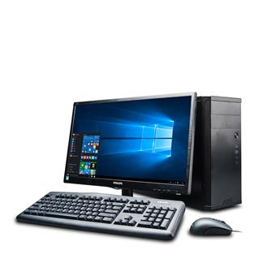

Popis produktu

• originální MS Windows 10 Pro
• procesor Intel® Pentium G5400
• paměť 8 GB DDR4, SSD 240GB SATA3
• int. VGA Intel® HD Graphics, int. zvuk. karta
• DVD±R/RW DL
• klávesnice a optická myš
• 4xUSB 2.0, 4xUSB 3.0, Gb LAN, volný PCIe16 slot
• záruka 3 roky
• rozměry skříně: 175 x 358 x 410 mm
• uvedená cena je bez LCD
• počítač obsahuje nainstalovaný operační systém včetně továrního nastavení pro rychlou obnovu systému.
• použité komponenty prochází fyzickým testováním a počítač zahořovacím procesem při výrobě.
• počítač je balen v rámci bezpečnosti do speciálního obalu.
• pro detailní přehled o použitých komponentách použijte ikonu "info", případně záložku "download"

Kusovník

Komponenta | Název |  | Počet
Základ | micro/H310/250 |  | 1
Op. systém | originální MS Windows 10 Pro CZ/SK 64 bit. DOEM |  | 1
Procesor | CPU Intel Pentium G5400 |  | 1
Paměť | Paměť 4GB DDR4 |  | 2
Pevný disk | SSD 240GB SATAIII |  | 1
CD(DVD) | DVD±R/RW DL |  | 1
Klávesnice | klávesnice černá |  | 1
Myš | optická myš USB |  | 1

Produktový list

Dell PC Optiplex 3060 SF i5-8500/8GB/256GB SSD/HDMI/DP/DVD/W10P/3RNBD ( 3060-3442 )

Výrobce: DELL  Kód: D-D-3060S-502  Part. No. VM1R4  Záruka: 36 měs.  Celková cena bez DPH (1 ks): 14 192,30 Kč  Kusové ceny zahrnují poplatek na recyklaci elektroodpadu a autorský poplatek ve výši 52,2 bez DPH. |  | 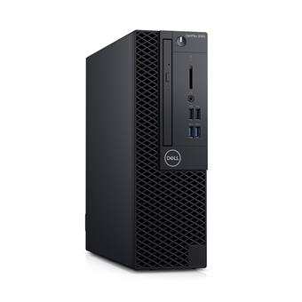

Popis produktu

Technické parametry
- Operační systém: Předinstalovaný operační systém Windows 10 Pro (64bit) MUI (Čeština, Slovenština, Angličtina, Maďarština a Polština)
- Procesor: Intel Core i5-8500 (9M Cache, up to 4.10 GHz)
- Paměť: 8GB (1x8GB) 2666MHz DDR4
- Kapacita disku: 256GB SSD SATA M.2
- Grafická karta: Intel UHD 630
- Mechanika: 8x DVD RW
- Napájení: 200W
- Barva: Černá
Výbava a příslušenství
- Klávesnice: Dell multimediální klávesnice - česká
- Myš: Dell myš, optická MS116, USB, černá
Konektivita
- Vybavení: 1x Vypínač (Přední panel)
- Vybavení: 1x Univerzální zvukový konektor typu Jack (Přední panel)
- Vybavení: 2x USB 2.0 (Přední panel)
- Vybavení: 2x USB 3.1 (Přední panel)
- Vybavení: 1x Linkový výstup (Zadní panel)
- Vybavení: 1x DisplayPort (Zadní panel)
- Vybavení: 1x HDMI (Zadní panel)
- Vybavení: 2x USB 3.1 (Zadní panel)
- Vybavení: 2x USB 2.0 (Zadní panel)
- Vybavení: 1x Port RJ-45 (Zadní panel)
- Vybavení: 1x Připojení napájení (Zadní panel)
Rozměry a hmotnost
- Rozměry: Šířka 9,26 cm (3,7“) | 2. Hloubka 29,2 cm (11,5“) | 3. Výška 29,0 cm (11,4“)
- Hmotnost: 5,26 kg (11,57 libry)
Záruka
- Typ: 3 roky Basic Next Business Day On-Site Service - servis u zákazníka do druhého pracovního dne
Stránky výrobce
- Odkaz: http://www.dell.com/cz/domacnosti/p/optiplex-3060-desktop/pd

Technické parametry

Parametr Hodnota  Modelová řada Dell Optiplex  Model Dell Optiplex 3060  Provedení Small Form Factor  Procesor Intel® Core i5  Procesor model Intel® Core i5-8500  Operační systém Windows 10 Pro  Frekvence procesoru (GHz) 4,10  Optická mechanika DVD±RW  Čtečka paměťových karet Ne  Operační paměť přesná (GB) 8 GB  Grafická karta Intel® UHD 630  Grafika typ Intel sdílená  Disk - typ SSD  Disk - kapacita SSD (GB) 256  Síťové rozhraní 10/100/1000 |  | Parametr Hodnota  HDMI 1 ks  DP 1 ks  DVI 0 ks  VGA 0 ks  USB 2.0 (přední) 2 ks  USB 3.x (přední) 2 ks  USB 3.x Type-C (přední) 0 ks  USB 2.0 (zadní) 2 ks  USB 3.x (zadní) 2 ks  USB 3.x Type-C (zadní) 0 ks  PS/2 (zadní) 0 ks  Výstup na sluchátka/repro Ano  Klávesnice Multimediální  Myš Optická  Apple kompatibilní Ne

Produktový list

Office 2019 pro domácnosti a podnikatele CZ

Výrobce: MICROSOFT  Kód: 809-T5D-03195  Part. No. T5D-03195  Záruka: 6 měs.  Prodejní cena bez DPH / ks: 5 858,00 Kč  Celková cena bez DPH (1 ks): 7 088,20 Kč |  | 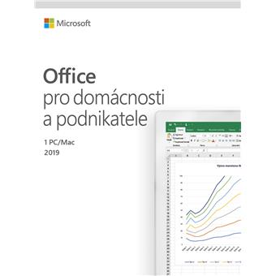

Popis produktu

Nezbytné základy Systém Office 2019 pro domácnosti a podnikatele je určený pro rodiny a malé firmy, které chtějí používat klasické aplikace Office a e-mail. Obsahuje Word, Excel, PowerPoint a Outlook, plus OneNote pro Windows 10. Jednorázový nákup pro instalaci do 1 počítače PC nebo Mac pro používání v domácnosti nebo v práci.
Tento produkt je prodáván v krabicovém řešení. Trvalá licence, která je vázaná na Microsoft účet v českém jazyce.

Produktový list

Office 2019 pro domácnosti CZ

Výrobce: MICROSOFT  Kód: 809-79G-05078  Part. No. 79G-05078  Záruka: 6 měs.  Prodejní cena bez DPH / ks: 3 026,00 Kč  Celková cena bez DPH (1 ks): 3 661,50 Kč |  | 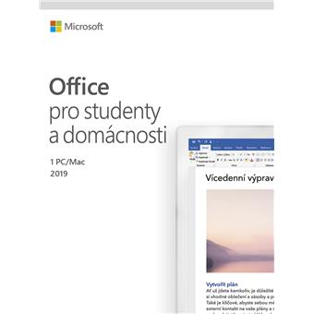

Popis produktu

Nezbytné základy Systém Office 2019 pro studenty a domácnosti je určený pro studenty a rodiny, kteří chtějí klasické aplikace Office, jako jsou Word, Excel a PowerPoint a také OneNote pro Windows 10. Jednorázový nákup, aplikace nainstalované do 1 počítače PC nebo Mac k použití v domácnosti nebo ve škole.
Tento produkt je prodáván v krabicovém řešení. Trvalá licence, která je vázaná na Microsoft účet v českém jazyce

Produktový list

HP Color LaserJet Pro MFP M281fdn

Výrobce: HP  Kód: 30363164  Part. No. T6B81A#B19  Záruka: 12 měs.  Prodejní cena bez DPH / ks: 7 890,00 Kč  Celková cena bez DPH (1 ks): 9 546,90 Kč  Kusové ceny zahrnují poplatek na recyklaci elektroodpadu a autorský poplatek ve výši 102 bez DPH. |  | 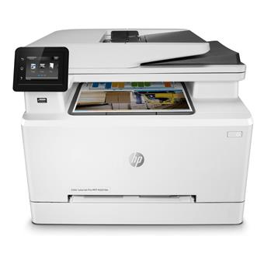

Popis produktu

Barevná multifunkční laserová tiskárna, A4
- Tiskárna, skener, kopírka, Fax
Formát tiskárny: A4
Rozlišení[DPI]: Až 600 x 600 dpi
Rychlost černého tisku [str/min]: až 21
Rychlost barevného tisku [str/min]: až 21
Max. měsíční zatížení [str]: Až 40 000 stran
Paměť [MB]: 256 MB paměti DDR, 256 MB paměti Flash
Oboustranný tisk: Automatický (standardní)
Automatický podavač pro skenování: ano
Kapacita zásobníku [str]:
Maximální vstupní kapacita (listy): 1 list v zásobníku 1
Až 250 listů (výška zásobníku 25 mm) v zásobníku 2
Maximální výstupní kapacita (listy: Až 100 listů (výška stohu 10 mm)
Rozhraní:
1x USB 2.0
1x síťový port Ethernet (LAN) 10/100 Base-TX
1x Fax
1x hostitelský USB port
Tiskové jazyky: HP PCL 6, HP PCL 5c, emulace HP Postscript úrovně 3, PCLm PDF, URF
Skener: ano
Rozlišení optického skenování: Až 300 dpi (barevně a černobíle, automatický podavač dokumentů)
Až 1 200 dpi (skenovací deska)
Rychlost skenování (normální, formát A4): Až 26 str./min
Velikost skenu na ploše (max.): 215,9 x 297 mm
Formát souboru pro skenování: JPG, RAW (BMP), PNG, TIFF, PDF
Pokročilé funkce skeneru
Skenovací software HP
Skenování do e-mailu
Síťová složka
Automatický podavač dokumentů na 50 listů zajišťující bezobslužné skenování více stran
Automatický ořez naskenovaného obrázku
Skenování do disku Google / úložiště Dropbox (počítač)
Skenování do rozhraní FTP (počítač)
Skenování do disku Microsoft One Drive
Share Point (počítač)
Možnost uložení jako upravitelného souboru (text, PDF)
Skenování z podavače (ADF) Jednostranné (až 50 listů A4)
Fax: ano
Spotřeba [W]:
342 W (probíhající tisk), 8,0 W (připraveno), 1,2 W (režim spánku), 0,1 W (ruční vypnutí), 0,1 W (automatické vypnutí / ruční zapnutí), 0,1 W (automatické vypnutí / zapnutí přes LAN)
Rozměry [VxŠxH mm]: 420 x 421,7 x 334,1 mm
Hmotnost [kg]: 18,7 kg
Záruka: 12 měs.

Technické parametry

Parametr Hodnota  Typ zařízení Multifunkce  Technologie tisku Laserová  Barevný tisk Ano  Max formát A4  Procesor 800 MHz  Podpora PCL Ano  Přesná rychlost barva str/min 21  Přesná rychlost č&b (str/min) 21  Oboustranný tisk Automatický (duplexní)  Prioritní podavač Ano |  | Parametr Hodnota  LAN Ano  WiFi Ne  USB port Ano  Paralelní port Ne  BlueTooth Ne  Fax Ano  Deskový skener Ano  Průtahový skener Ne  Maximální zatížení (měsíčně) 30-55 tisíc  Rychlost sken čern. (str/min) 26

Produktový list

Acer Aspire 3 - 15,6"/i3-8145U/8G/256SSD/W10 černý

Výrobce: ACER  Kód: 187003095071013  Part. No. NX.HEFEC.005  Záruka: 24 měs.  Celková cena bez DPH (1 ks): 11 148,76 Kč  Kusové ceny zahrnují poplatek na recyklaci elektroodpadu a autorský poplatek ve výši 44 bez DPH. |  | 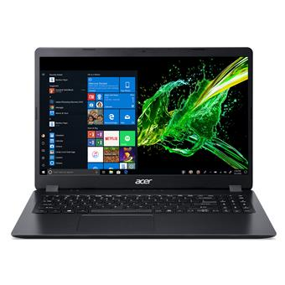

Popis produktu

Model: Aspire 3 (A315-54-31GB)
Operační systém: Windows 10
Procesor: Intel® Core™ i3-8145U, 2.1 GHz, dvoujádrový
Operační paměť: 8 GB DDR4 Memory + N/A (nelze rozšířit)
UIožiště: 256 GB PCIe NVMe SSD + N (volný slot HDD)
Displej: 15.6" FHD Acer ComfyView LED LCD
Grafická karta: Intel® UHD Graphics 620
Kamera: 0.3MP Camera with Microphone
Optická mechanika: NE
Podsvícená klávesnice: NE
Čtečka otisku prstu: NE
Čtečka paměťových karet: NE
Připojení LAN:
- 10/100/1000 Mbps
Bezdrátové připojení:
- 802.11ac
- Bluetooth
Konektory:
- 1x USB 3.0
- 2x USB 2.0
- 1x RJ-45
- 1x HDMI
- 1x Headphone-out & Audio-in Combo Jack
Baterie: 2-cell 4810 mAh Li-Polymer battery
Výdrž baterie: neuvedeno
Zdroj: 45W AC Adapter
Šasi: Plast
Barva: Shale Black (černá)
Rozměry (ŠxHxV): 363 x 247 x 19,9 mm
Váha: 1,90 kg

Technické parametry

Parametr Hodnota  Model notebooku Acer Aspire 3 (A315-54-31GB)  Typ notebooku Standardní  Značka Acer  Modelová řada Acer Aspire  Model procesoru i3-8145U  Procesor typ Intel Core i3  Displej - úhlopříčka [palce] 15,6  Displej - rozlišení 1920x1080 (Full HD)  Displej - dotykový Ne  Paměť - velikost 8 GB  Paměť - počet slotů celkem 1  Paměť - počet volných slotů 0  Disk - typ SSD  Disk - kapacita SSD (GB) 256  NFC Ne  Grafická karta integrovaná  Modelová řada GPU Intel UHD Graphics 620  Bezpečnostní prvky Ne  Dokovací konektor Ne  Thunderbolt 3 (kompatibilní) Ne  USB 2.0 (počet) 2 ks  USB 2.0 Ano  USB 3.x (počet) 1 ks  USB 3.x Ano  USB 3.x Type-C (počet) 0  Výstup VGA Ne  Výstup DVI Ne  Výstup HDMI Ano  Výstup mini/micro HDMI Ne |  | Parametr Hodnota  Výstup DisplayPort Ne  Výstup mini DisplayPort Ne  Sériový port Ne  Konektor RJ45 Ano  Výstup sluchátka Ano  Vstup mikrofon Ne  Operační systém Windows 10  Čtečka karet Ne  3G/4G modem Ne  Webová kamera Ano  Čtečka otisku prstů Ne  Bluetooth Ano  Numerická klávesnice Ano  Otáčecí klávesnice Ne  Oddělitelná klávesnice Ne  Podsvícená klávesnice Ne  Barva Černá  Čtečka čipových karet Ne  Express card Ne  Rozměry 363x247x19,9 (ŠxHxV) mm  Hmotnost přesná (kg) 1,9  Zdroj 45W AC Adapter  MS Office Ne  Gigabit ethernet Ano  Polohovací zařízení TouchPad  Materiál notebooku Plast  Optická mechanika bez optické mechaniky  Baterie - články 2 články  Záruka notebooku 2 roky

Dell Vostro 3590 15" FHD i3-10110U/8GB/256SSD/VGA/HDMI/DVD-RW/W10Pro/3RNBD/Černý

Výrobce: DELL  Kód: D-N-3590-N3-316  Part. No. 3590-9241  Záruka: 36 měs.  Celková cena bez DPH (1 ks): 13 962,00 Kč  Kusové ceny zahrnují poplatek na recyklaci elektroodpadu a autorský poplatek ve výši 54 bez DPH. |  | 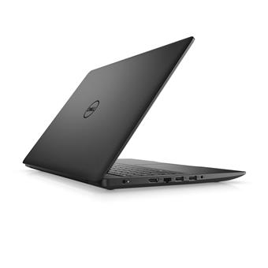

Popis produktu

Technické parametry
- Procesor: Intel Core i3-10110U (4M Cache, up to 4.1 GHz)
- Paměť: 8 GB (1x8GB) 2666MHz DDR4
- Operační systém: Windows 10 Pro (64bit)
- Kapacita disku: 256 GB SSD PCIe M.2
- Displej: 15.6" Full HD (1920x1080) AntiGlare
- Grafická karta: Intel® UHD Graphics
- Webkamera: 720 (HD)
- Připojení:WI-FI - Qualcomm DW1810 Wireless + Bluetooth
- Baterie a napájení: 3 Cell, Adapter 45 W
- Barva: Černá
Konektivita
- 1x USB 2.0
- 2x USB 3.1 1. generace
- 1x HDMI 1.4b
- 1x VGA
- 1x RJ-45 (10/100/1 000 Mb/s)
Rozměry a hmotnost
- Rozměry: Výška: 22,6 mm, Šířka: 380 mm, Hloubka: 258 mm
- Hmotnost: od 2,17 kg
Záruka 3 roky Basic Next Business Day On-Site Service- servis u zákazníka do druhého pracovního dne

